

ÚJPESTI KÖZMŰVELŐDÉSI KÖR

ÚJPESTI KULTURÁLIS KÖZPONT

1042 BUDAPEST, IV. ISTVÁN ÚT 17-19.

1325 BUDAPEST, Pf. 5.
http://ukk.ujkk.hu/

Budapest, 2025. április 26.

Kedves Barátunk!

Szeretettel várunk klubestünkre, amelyet 2025. május 9-én, pénteken este 7 órai kezdettel tartunk az Újpesti Polgárcentrumban (IV. Árpád út 66.).

80 ÉVES A LUDAS MATYI

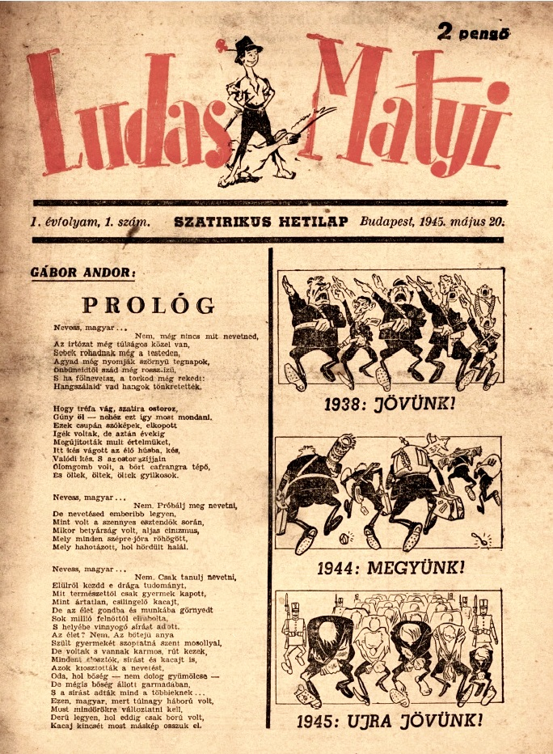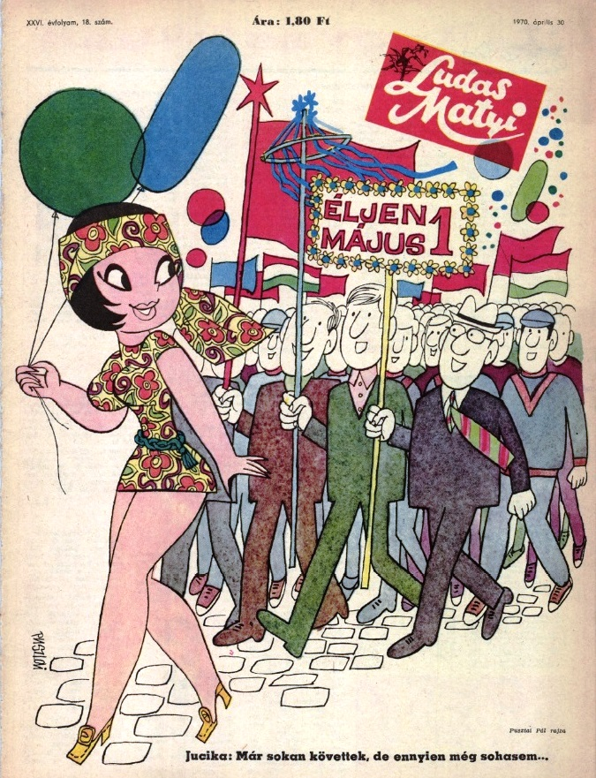

A jubileum alkalmával a lap egykori alkotói lesznek vendégeink: Majláth Mikes László újságíró, humorista, Krenner István grafikus, karikaturista, Föld S. Péter újságíró, humorista és Mészáros Ákos tördelőszerkesztő, grafikus, akikkel a népszerű szatirikus hetilapra emlékezünk, humoros anekdoták felidézésével. Az est háziasszonya titkárunk, Kőrösné dr. Mikis Márta.

* * * *

Ez követően 2025. május 23-án pénteken este 7 órakor találkozunk ismét klubestünkön, a Polgárcentrumban.

REDBREAST WILSON


lesz a vendégünk, a hazai country zene jeles képviselője, aki bemutatkozik nekünk – bár nem ismeretlen Körünkben. Hogy honnan? Ez legyen meglepetés! Sam Redbreast Wilson kiváló blues gitáros/énekes, aki teljesen új fejezetet nyitott a zenei életben, amikor a hozzá nagyon közelálló, amerikai country zenéket meghonosította hazánkban. Az autentikus megszólalás mellé igazi texasi megjelenés és attitűd társul — erről mi is meggyőződhetünk! Az est házigazdája ügyvivőnk, Dr. Hollósi Antal.

Várva a találkozást, üdvözlettel:
a Kör vezetősége

